В одной деревне жила женщина с сыном. Сына звали Ётаро. Он был тихий и послушный мальчик: не шалил, не проказил, старался всем услужить, но только был очень недогадлив.
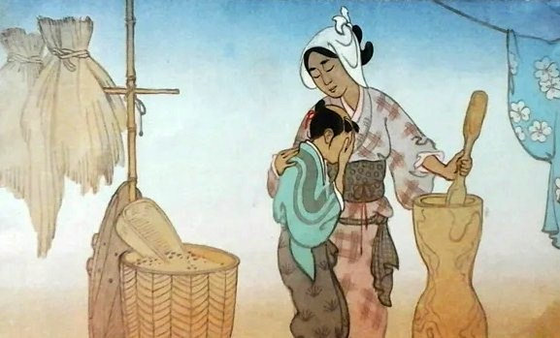
Однажды мать сказала ему:
— Ётаро, я пойду на речку бельё полоскать, а ты посмотри за рыбой. Она на кухне, а там сидит кот.
Мать взяла корзину с бельём и пошла на речку. А Ётаро сейчас же побежал на кухню, посмотрел по сторонам и увидел на полке блюдо с рыбой.
“Не могу я сидеть, задрав голову, и всё время смотреть на полку! — подумал Ётаро.- Лучше поставлю блюдо на пол”.
Ётаро так и сделал: поставил блюдо с рыбой на пол, а сам уселся рядом и не моргая стал смотреть на рыбу. Про кота он и забыл. А кот в это время подкрадывался к рыбе всё ближе и ближе. Подобрался к самому блюду, ухватил лапой рыбью голову и стащил её на пол. Ётаро и не пошевелился. Кот съел рыбью голову, стащил с блюда рыбий бок и тоже съел. Так понемногу он съел всю рыбу. На блюде остался один только рыбий хвост.
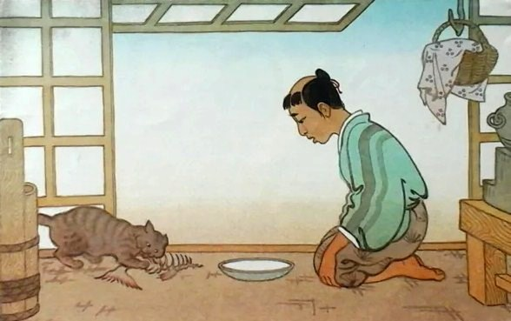
Наевшись досыта, кот отошёл в сторону, свернулся в клубок и уснул.
“Вот теперь мне и смотреть не на что! — подумал Ётаро. — Рыбы на блюде больше нет. Пойду-ка я во двор, погуляю немножко”.
Ётаро выбежал из дому, а навстречу ему мать с бельём.
— Ётаро, что ты делаешь во дворе? — спросила мать. — Я же тебе велела смотреть за рыбой.
— Я и смотрел.
— Отчего же ты убежал из кухни?
— А мне больше не на что было смотреть. От рыбы один хвост остался.
— А где же вся рыба?
— Кот съел.
— А ты что делал?
— А я на рыбу смотрел. Ты велела мне смотреть, я и смотрел.
— Ах, какой ты у меня глупый! — сказала мать. — Как ты не догадался крикнуть коту “брысь”. Кот бы убежал, и рыба осталась бы цела.
— Верно, — сказал Ётаро.- В другой раз буду умнее.
На другое утро мать сказала:
— Ётаро, сходи на огород, посмотри, поспела ли редька. Да заодно погляди, не едят ли гусеницы капусту.
Ётаро сейчас же побежал в огород. Видит, редька и в самом деле поспела. Уже кое-где из земли торчат белые головки. Зато капуста вся изъедена. На листьях её сидят большие зелёные гусеницы.
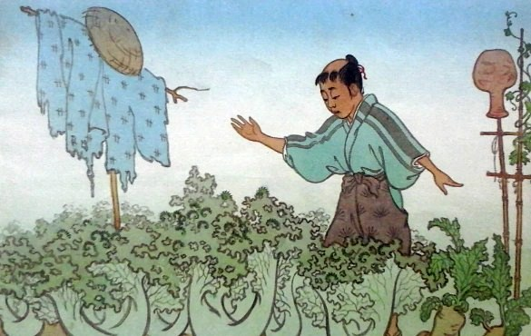
Ётаро посмотрел на гусениц и подумал:
«Теперь-то я знаю, что мне делать. Надо прогнать гусениц с капусты».
И он закричал во весь голос:
— Брысь! Брысь!
Гусеницы и не пошевелились.
— Брысь! — ещё громче крикнул Ётаро.
Но, как он ни кричал, гусеницы спокойно сидели на листьях. Ётаро заплакал и побежал к матери.
— Чего ты плачешь? — спросила мать.
— Как же мне не плакать? Гусеницы едят нашу капусту. Я кричал им «брысь, брысь», а они не слушаются.
— Какой ты глупый! — сказала мать. — Разве гусеница и кошка одно и то же? Надо было убить их, вот и всё.
— Верно, — сказал Ётаро. — В другой раз буду умнее.
В тот же день после обеда Ётаро сказал матери:
— Сегодня у нас в деревне представление — борцы приехали. Можно мне пойти посмотреть на них?
— Можно, — ответила мать. — Только не толкайся в толпе и веди себя повежливее.
Ётаро обрадовался и побежал к деревенскому храму. Там во дворе уже шло представление. Посреди двора был выстроен дощатый помост, и на нём боролись два больших, толстых человека. Вокруг помоста толпились зрители. Вся деревня сбежалась на представление, и поэтому во дворе было очень тесно и жарко. У всех зрителей в руках были круглые бумажные веера, разукрашенные чёрными знаками. Веера тихо шелестели, и по всему двору проносился лёгкий ветерок.
Ётаро пришёл поздно и оказался в самом конце двора. Ему ничего не было видно, кроме затылков и спин зрителей. От нечего делать он стал рассматривать затылки. И тут он увидел розовую, блестящую, будто покрытую лаком, лысину. На самой её середине на единственном волоске сидела большая чёрная муха.
«Муха сидит на лысине совсем как гусеница на капусте, — подумал Ётаро. — Она съест последний волос старика. Надо её поскорее убить. Это будет очень вежливо».
Ётаро высоко поднял свой веер и хлопнул старика по затылку. Муха сейчас же перелетела на голову другого соседа. А старик охнул и обернулся. Увидев Ётаро, он сердито закричал:
— Как ты смеешь драться, негодный мальчишка! И, размахнувшись, он больно ударил Ётаро по щеке.
Ётаро заплакал, щека у него вздулась и покраснела. С плачем выбрался он из толпы и побежал домой к матери.
— Что ты так рано вернулся? — удивилась мать.
— Из-за моей вежливости меня побили, — сказал Ётаро. — Я хлопнул одного старика по голове веером, чтобы убить муху, а он рассердился и поколотил меня.
— Ах, какой ты глупый! — сказала мать. — Зачем же ты хлопнул старика по голове? Надо было помахать веером, муха бы и улетела.
— Верно, — сказал Ётаро. — В другой раз буду умнее.
На другой день в деревне случился пожар. Ётаро никогда в жизни не видел пожара и побежал со всех ног смотреть, как горит дом. Ещё издали он увидел жёлтое пламя в густом чёрном дыму. По всей улице бегали и суетились люди. Ётаро добежал до горящего дома и остановился на другой стороне улицы.
Вдруг раздался грохот, и во все стороны полетели искры: это обвалилась горящая балка. Одна искра перелетела через улицу и упала на бумажное окно, у которого стоял Ётаро.
— Ой, ой! — закричал Ётаро. — Надо прогнать искру, а то от неё загорится весь дом.
Он вытащил из-за пояса веер и стал махать им изо всей силы. От этого искра ещё сильнее разгорелась и бумага начала тлеть.
Люди, которые жили в доме, заметили, что бумага у них на окне дымится, испугались и выбежали на улицу.
Тут они увидели Ётаро, который стоял у окна и раздувал веером огонь. Люди так рассердились на него, что вырвали у него из рук веер и хорошенько отколотили Ётаро. А загоревшуюся бумагу сейчас же залили водой.
Испуганный и заплаканный, Ётаро поплёлся домой.
— Что с тобой случилось? — спросила мать, увидев заплаканного сына.
— Меня опять побили, — сказал Ётаро, плача. — Я хотел согнать искру с бумажного окна, чтобы не загорелся дом, и стал махать на неё веером, а у меня отняли веер и поколотили.
— Ну и глупый же ты, — сказала мать. — Разве можно тушить искру веером? Огонь надо заливать водой.
— Это верно, — ответил Ётаро. — В другой раз буду умнее.
На следующий день утром Ётаро пошёл погулять. Он дошёл до самого края деревни. А на краю деревни стояла кузница. Дверь в неё всегда была открыта настежь, а внутри целый день полыхало пламя. Перед огнём раскачивались взад и вперёд два парня. Они били по раскалённому железу молотами на длинных ручках. Когда молот ударял по железу, во все стороны сыпались искры.
Ётаро остановился перед дверью и заглянул внутрь.
— Опять пожар! — обрадовался Ётаро. — Ну, теперь я знаю, что делать.
Он набрал полное ведро воды и вылил его в огонь. Кузнецы сначала только рты разинули. А когда вода в пламени зашипела, они набросились на Ётаро, надавали ему тумаков и вытолкали на улицу. С громким плачем побежал он домой.
— Что опять случилось? — спросила мать.
— Опять побили меня, — сказал Ётаро. — Я проходил мимо кузницы, а там горел огонь и сыпались искры, совсем как на пожаре. Я хотел залить огонь водой, как ты мне велела, а кузнецы рассердились и побили меня.
— Ну и глупый же ты! — сказала мать. — Ведь в кузнице огонь нужен для работы. Разве ты не видел, как там кузнецы бьют молотами по железу? Уж если ты хотел им помочь, так делал бы то же, что и они.
— Верно, — сказал Ётаро.- В другой раз буду умнее.
Через два дня, когда царапины и синяки у Ётаро зажили, он пошёл опять гулять. Только отошёл он от дома, как увидел двух парней, которые колотили друг друга палками.
“Надо им помочь!” — подумал Ётаро.
Он поднял с земли толстую суковатую палку и что есть силы ударил сначала одного, потом другого парня по голове.
Парни сейчас же перестали драться, и оба накинулись на Ётаро. Они были старше и сильнее его, да к тому же их было двое. Они так больно избили Ётаро, что он еле дотащился до дому.
— Что с тобой? — спросила мать. — Опять тебя побили?
— Опять, — сказал Ётаро. — Я увидел на улице двух парней. Они били друг друга палками. Я стал им помогать, а они оба вдруг набросились на меня и давай меня колотить.
Мать только рукой махнула:
— До чего же ты глуп, Ётаро! Ведь тут надо было не помогать, а разнимать.
— Верно, — сказал Ётаро. — В другой раз буду умнее.
Семь дней после этого сидел Ётаро дома, боялся показаться на улицу. Но на восьмой не утерпел и пошёл погулять.
Вышел он на улицу и видит: посреди дороги грызутся две собаки.
Ётаро остановился и закричал:
— Перестаньте драться!
Собаки его, конечно, не послушались. Тогда Ётаро подбежал к ним, ухватил их обеих за хвосты и стал растаскивать в разные стороны. Собаки ещё больше рассвирепели, зарычали и вцепились бедному Ётаро в икры. Если бы прохожие не подоспели на помощь, собаки разорвали бы его в клочья.
Едва живой вернулся Ётаро к матери.
Мать посмотрела на него и ничего уж больше не сказала.
Дурака учить — только время терять.

